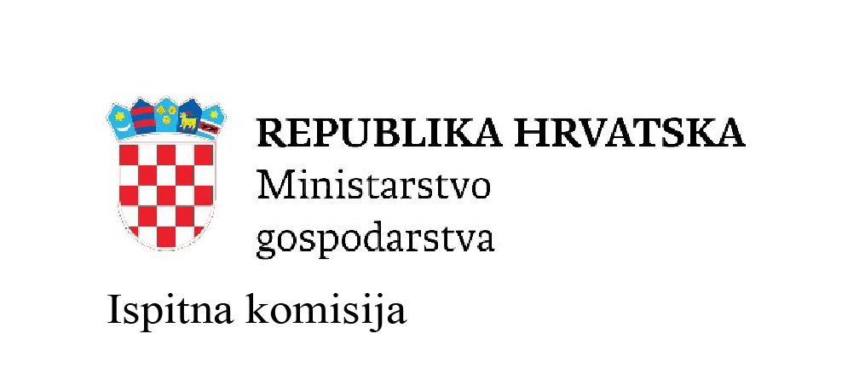

PRIJAVA

za polaganje povremenog stručnog ispita
Ime i prezime |  | OIB

Rođen(a) |  | u |  | Država

Adresa stanovanja |  | Mjesto |  | Poštanski broj

Tel/mob kandidata/kinje |  | E-mail i tel/mob odgovorne osobe

Zvanje |  | Zanimanje

Troškove povremenog stručnog ispita snosi (upisati ukoliko se podaci razlikuju od gore navedenih)

Naziv | OIB:
Adresa |  | OIB

Prema članku 4. Pravilnika o poslovima upravljanja i rukovanja energetskim postrojenjima i uređajima (Narodne novine, broj 88/2014, 20/2015) kandidat/kinja želi polagati povremeni stručni ispit za zanimanje:
Choose an item.

Broj potvrde ranije položenog stručnog ispita, izdana od

NAPOMENA:

u |  | Datum prijave

 | Žig
(potpis kandidata/kinje) |  | (potpis odgovorne osobe)
PRILOZI:
- Preslika Uvjerenja o položenom stručnom ispitu;
NAPOMENA:
Prijava mora u cijelosti biti ispunjena tiskanim slovima na računalu. Manjkavu, nepotpunu i nepotpisanu prijavu ili prijavu bez priloga komisija nije dužna uvažiti. Potpisom ove Prijave potvrđujem da sam upoznat/a s činjenicom da se u svrhu zadovoljavanja uvjeta za sigurnost, kvalitetu i korištenje energije temeljem članka 57. stavak 2. Pravilnika o poslovima upravljanja i rukovanja energetskim postrojenjima i uređajima na web stranici Saveza energetičara Hrvatske vodi javno dostupan registar (baza podataka) kandidata koji su položili stručni ispit za energetska zanimanja.

Ovjerio ____________________________________ Redni broj _________________(ispunjava izvođač)
Predsjednik područne Ispitne komisije

